新课程标准数学必修3第三章课后习题解答
第三章 概率
3．1随机事件的概率
练习（P113）
1、（1）试验可能出现的结果有3个，两个均为正面、一个正面一个反面、两个均为反面.
（2）通过与其他同学的结果汇总，可以发现出现一个正面一个反面的次数最多，大约在50次左右，两个均为正面的次数和两个均为反面的次数在25次左右. 由此可以估计出现一个正面一个反面的概率为0.50，出现两个均为正面的概率和两个均为反面的概率均为0.25.
2、略
3、（1）例如：北京四月飞雪；某人花两元钱买福利彩票，中了特等奖；同时抛10枚硬币，10枚都正面朝上.
（2）例如：在王府井大街问路时，碰到会说中文的人；去烤鸭店吃饭的顾客点烤鸭；在1～1000的自然数任选一个数，选到的数大于1.
练习（P118）
1、说明：例如，计算机键盘上各键盘的安排，公交线路及其各站点的安排，抽奖活动中各奖项的安排等，其中都用到了概率. 学生可能举出各种各样的例子，关键是引导他们正确分析例子中蕴涵的概率思想.
2、通过掷硬币或抽签的方法，决定谁先发球，这两种方法都是公平的. 而猜拳的方法不太公平，因为出拳有时间差，个人反应也不一样.
3、这种说法是错误的. 因为掷骰子一次得到2是一个随机事件，在一次试验中它可能发生也可能不发生. 掷6次骰子就是做6次试验，每次试验的结果都是随机的，可能出现2也可能不出现2，所以6次试验中有可能一次2都不出现，也可能出现1次，2次，…，6次.
练习（P121）
1、0.7 2、0.615 3、0.4 4、 5、
习题3.1 A组（P123）
1、. 2、（1）0； （2）0.2； （3）1.
3、（1）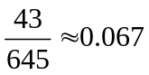； （2）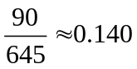； （3）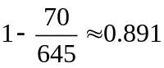.
4、略 5、0.13
6、说明：本题是想通过试验的方法，得到这种摸球游戏对先摸者和后摸者是公平的结论. 最好把全班同学的结果汇总，根据两个事件出现的频率比较近，猜测在第一种情况下摸到红球的概率为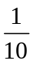，在第二种下也为. 第4次摸到红球的频率与第1次摸到红球的频率应该相差不远，因为不论哪种情况，第4次和第1次摸到红球的概率都是.
习题3.1 B组（P124）
1、.
2、略. 说明：本题是为了学生根据实际数据作出一些推断. 一般我们假定每个人的生日在12个月中哪一个月是等可能的，这个假定是否成立，引导学生通过收集的数据作出初步的推断.
3．2古典概率
练习（P130）
1、. 2、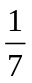. 3、.
练习（P133）
1、，.
2、（1）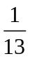； （2）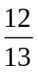； （3）； （4）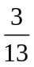；
（5）； （6）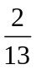； （7）； （8）1.
说明：模拟的方法有两种.
（1）把1～52个自然数分别与每张牌对应，再用计算机做模拟试验.
（2）让计算机分两次产生两个随机数，第一次产生1～4的随机数，代表4个花色；第二次产生1～13的随机数，代表牌号.
3、（1）不可能事件，概率为0； （2）随机事件，概率为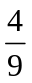； （3）必然事件，概率为1；
（4）让计算机产生1～9的随机数，1～4代表白球，5～9代表黑球.
4、（1）； （2）略；
（3）应该相差不大，但会有差异. 存在差异的主要原因是随机事件在每次试验中是否发生是随机的，但在200次试验中，该事件发生的次数又是有规律的，所以一般情况下所得的频率与概率相差不大.
习题3.2 A组（P133）
1、游戏1：取红球与取白球的概率都为，因此规则是公平的.
游戏2：取两球同色的概率为，异色的概率为，因此规则是不公平的.
游戏3：取两球同色的概率为，异色的概率为，因此规则是公平的.
2、第一位可以是1～9这9个数字中的一个，第二位可以是0～9这10个数字中的一个，
所以（1）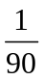； （2）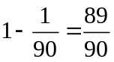； （3）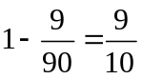
3、（1）0.52； （2）0.18.
4、（1）； （2）； （3）； （4）.
5、（1）； （2）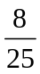.
6、（1）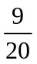； （2）； （3）.
习题3.2 B组（P134）
1、（1）； （2）.
2、（1）； （2）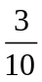； （3）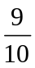.
说明：（3）先计算该事件的对立事件发生的概率会比较简单.
3、具体步骤如下：
①建立概率模型. 首先要模拟每个人的出生月份，可用1,2,…,11,12表示月份，用产生取整数值的随机数的办法，随机产生1～12之间的随机数. 由于模拟的对象是一个有10个人的集体，故把连续产生的10个随机数作为一组模拟结果，可模拟产生100组这样的结果.
②进行模拟试验. 可用计算器或计算机进行模拟试验.如使用Excel软件，可参看教科书125页的步骤，下图是模拟的结果：
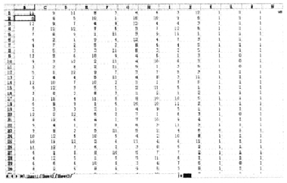
其中，A,B,C,D,E,F,G,H,I,J的每一行表示对一个10人集体的模拟结果. 这样的试验一共做了100次，所以共有100行，表示随机抽取了100个集体.
③统计试验的结果. K,L,M,N列表示统计结果. 例如，第一行前十列中至少有两个数相同，表示这个集体中至少有两个人的生日在同一月. 本题的难点是统计每一行前十列中至少有两个数相同的个数. 由于需要判断的条件态度，所以用K,L,M三列分三次完成统计.
其中K列的公式为
“=IF(OR(A1=B1，A1=C1，A1=D1，A1=E1，A1=F1，A1=G1，A1=H1，A1=I1，A1=J1，B1=C1，B1=D1，B1=E1，B1=F1，B1=G1，B1=H1，B1=I1，B1=J1，C1=D1，C1=E1，C1=F1，C1=G1，C1=H1，C1=I1，C1=J1，D1=E1，D1=F1，D1=G1，D1=H1，D1=I1，D1=J1)，1，0)”，
L列的公式为
“=IF(OR(E1=F1，E1=G1，E1=H1，E1=I1，E1=J1，F1=G1，F1=H1，F1=I1，F1=J1， G1=H1，G1=I1，G1=J1，H1=I1，H1=J1，I1=J1)，1，0)”，
M列的公式为
“=IF(OR(K1=1，L1=1)，1，0)”，
M列的值为1表示该行所代表的10人集体中至少有两个人的生日在同一个月. N1表示100个10人集体中至少有两个人的生日在同一个月的个数，其公式为“=SUM(M$1：M$100)”. N1除以100所得的结果0.98，就是用模拟方法计算10人集体中至少有两个人的生日在同一个月的概率的估计值. 可以看出，这个估计值很接近1.
3．3几何概率
练习（P140）
1、（1）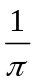； （2）.
2、如果射到靶子上任何一点是等可能的，那么大约有100个镖落在红色区域.
说明：在实际投镖中，命中率可能不同，这里既有技术方面的因素，又是随机因素的影响，所以在投掷飞镖、射击或射箭比赛中不会以一枪或一箭定输赢，而是取多次成绩的总和，这就是为了减少随机因素的影响.
习题3.3 A组（P142）
1、（1）； （2）； （3）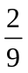； （4）； （5）.
2、（1）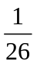； （2）； （3）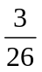； （4）； （5）； （6）.
说明：（4）是指落在6,23,9三个相邻区域的情况，而不是编号为6,7,8,9,四个区域.
3、（1）； （2）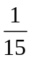； （3）. 说明：本题假设在任何时间到达路口是等可能的.
习题3.3 B组（P142）
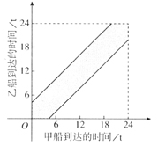
1、设甲到达的时间为，乙到达的时间为，则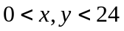. 若至少一般船在停靠泊位时必须等待，则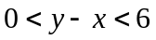或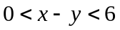，必须等待的概率为：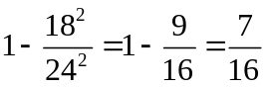.

2、.

第三章 复习参考题A组（P145）
1、，，.
2、（1）0.548； （2）0.186； （3）0.266.
3、（1）； （2）. 4、（1）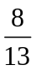； （2）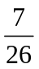； （3）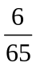.
5、分别计算两球均为白球的概率、均为红球的概率、均为黑球的概率，然后相加，得
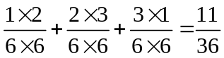.
6、. 说明：利用对立事件计算会比较简单.
第三章 复习参考题B组（P146）
1、第一步，先计算出现正面次数与反面次数相等的概率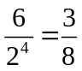.
第二步，利用对称性，即出现正面的次数多于反面次数的概率与出现反面的次数多于正面次数的概率是相等的，所以出现正面的次数多于反面次数的概率为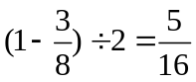.
2、（1）是； （2）否； （3）否； （4）是.
3、（1）； （2）； （3）； （4）.
说明：此题属于古典概型的一类“配对问题”，由于这里的数比较小，可以用列举法.
4、参考教科书140页例4.

